***Công thức viết tin đăng bán nhà đất hiệu quả, có khách gọi ngay, được nghiên cứu bởi Nguyễn Út – Chuyên gia Bất động sản | Nhà Phố Hồ Chí Minh***

***Công Thức Viết Tin Đăng Bán Nhà Hiệu Quả – Chuyên gia Út***

**I/- Tạo Tài Khoản Đăng Tin Trên Website Rao Vặt (Tạo 1 lần sài cả đời)**

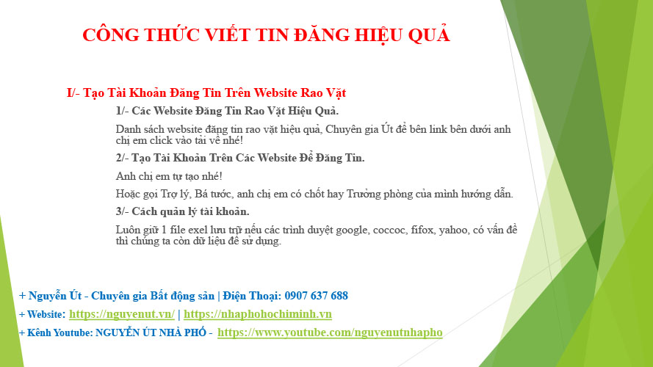***Cần Tạo Tài Khoản Đăng Tin Trước Để Đăng Tin***

**1/- Các Website Đăng Tin Rao Vặt Hiệu Quả.**

Link tải danh sách website đăng tin rao vặt hiệu quả được để cuối bài viết này!

Anh chị em nên đọc hết từng phần vì nó rất quan trọng.

**2/- Tạo Tài Khoản Trên Các Website Để Đăng Tin.**

Anh chị em tự tạo!

Hoặc gọi Trợ lý, Bá tước, anh chị em có chốt hay Trưởng phòng của mình hướng dẫn.

**3/- Cách quản lý tài khoản.**

 Luôn giữ 1 file exel lưu trữ nếu google, coccoc, fifox, yahoo, có vấn đề thì chúng ta còn dữ liệu để sử dụng.

**II/- Công Thức Viết Tiêu Đề Tin Đăng Hiệu Quả**

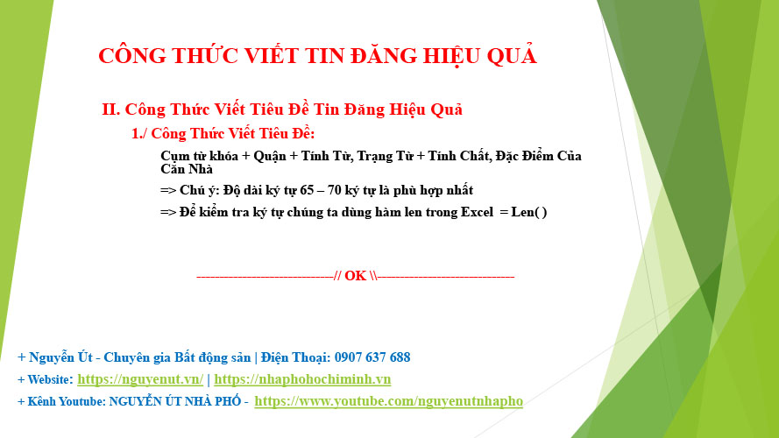***Công Thức Viết Tiêu Đề Tin Đăng Bán Nhà Đất Hiệu Quả***

**1/- Công Thức Viết Tiêu Đề Tin Đăng**

(Cụm từ khóa) + (Quận) + (Tính Từ, Trạng Từ) + (Tính Chất, Đặc Điểm Của Căn Nhà)

+ Chú ý: Độ dài ký tự 60 – 70 ký tự là tốt

+ Để kiểm tra ký tự chúng ta dùng hàm len trong exel:  = Len()

+ Ví dụ:

Bán nhà HXH Bình Trị Đông, Bình Tân, Giá Rẻ, 60m2, 4 lầu, 5 Phòng ngủ

Bán Nhà Mặt Tiền Cộng Hòa, Tân Bình, Dt: 7x28m, Kinh Doanh Sầm Uất

Nhà Mặt Tiền Ni Sư Huỳnh Liên, 50m2, 4 Lầu, Giá Rẻ, Kinh Doanh Tốt

+ Ví dụ tiêu đề đăng trang Chợ Tốt (lưu ý tiêu đề chỉ có 50 ký tự)

Nhà HXH Bình Trị Đông, 60m2, 4 lầu, 5 Phòng ngủ

Nhà Mặt Tiền Ni Sư Huỳnh Liên, 50m2, 4 Lầu, KD Tốt

**2/- 10 Tiêu Chí Cần Biết Khi Viết Tiêu Đề Tin Đăng**

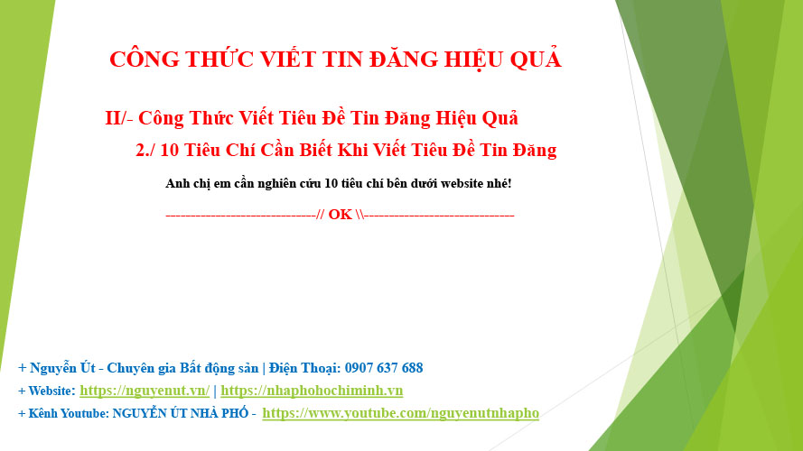***Công Thức Viết Tiêu Đề Tin Đăng Bán Nhà Đất Hiệu Quả***

**2.1. Tiêu Đề Là Yếu Tố Gây Sự Chú Ý Đầu Tiên.**

Nếu không ai nhận ra ý đồ quảng cáo của bạn, quảng cáo đó sẽ trở nên vô dụng và chỉ gây lãng phí tiền bạc, thời gian.

Vai trò của câu tiêu đề là thu hút sự chú ý của người đọc bằng cách hứa hẹn một kết quả nào đó.

Chỉ khi người đọc có hứng thú với câu tiêu đề thì họ mới có thể click đọc tin đăng của bạn.

**2.2. Số Người Đọc Câu Tiêu Đề Thường Nhiều Gấp 5 Lần Số Người Đọc Kỹ Nội Dung Của Bài Quảng Cáo.**

Phần nội dung thường là phần giải thích chi tiết các ý tưởng kinh doanh nhưng nó sẽ bị bỏ qua nếu như người đọc không bị thu hút bởi tiêu đề.

Vì vậy, một câu tiêu đề phải chứa đựng được nội dung chính của quảng cáo, gợi lên một điều gì đó hữu ích đối với người đọc.

**2.3. Tiêu Đề Cần Phải Có Sự Khác Biệt.**

Khi đọc báo, đa số độc giả đều đọc qua các câu tựa đề trước tiên, sau đó mới dừng lại ở những bài mình quan tâm.

Theo nghiên cứu của Chuyen gia Út, khách hàng thường liên lạc với ít nhất 10 người có gửi quảng cáo cho họ bằng Mail, Zalo, Vibe, Meseger, Line trước khi đi xem nhà sẵn sàng mua nhà. Điều đó cũng có nghĩa là Bạn cần phải làm câu tiêu đề sao cho tạo được sự khác biệt so với hàng loạt những Người khác đã gửi mà khách hàng nhận được mỗi ngày.

**2.4. Tiêu Đề Phải Là Một Lời Hứa.**

Một tiêu đề phải như một lời hứa hẹn, gợi ra việc đáp ứng một nhu cầu nào đó mà khách hàng đang quan tâm, phải đưa ra một giải pháp đối với những bức xúc của khách hàng.

**2.5. Tiêu Đề Phải Giống 1 Mẩu Tin.**

Khách hàng luôn bị thu hút bởi những cái mới lạ, có tính thời sự.

Nhưng tiêu đề không nhất thiết phải nói lên điều gì đó mới mẻ, mà chỉ cần tạo ra một ấn tượng, kích thích sự tò mò của khách hàng.

**2.6. Tiêu Đề Dài Tốt Hơn Tiêu Đề Ngắn, Độ Dài Ký Tự Từ 65 Đến 70 Ký Tự.**

Các nghiên cứu cho thấy những tiêu đề dài thường giúp doanh nghiệp bán được hàng nhiều hơn so với các tiêu đề ngắn.

Lý do là một tiêu đề dài có sức thuyết phục và ảnh hưởng lớn hơn một tiêu đề ngắn.

Nhưng cần chú ý là, một tiêu đề tốt nhất không nên dài quá 70 ký tự.

**2.7. Sử Dụng Một Số Từ Ngữ Lôi Cuốn, Tính Từ, Trạng Từ, So Sánh Đưa Vào Tiêu Đề.**

Đó là những từ khơi dậy sự tò mò của khách hàng như:

Giá rẻ, nợ ngân hàng, nhà đẹp, vì sao, nhà mới, tặng, miễn phí, Nhà nát, bự, to….

“ Làm Thế Nào…..Để mua…..”,

“ Nên Mua………..Hay Mua…..”

“ Mua…….. Là Sự Chọn Lựa Tối Ưu”

**2.8. Sử Dụng Các Từ Khóa Trong Tiêu Đề, Đều Bắc Buộc.**

Đó là những từ then chốt, gồm 25 – 30 ký tự đầu tiên của một tiêu đề.

Việc chọn ra những từ “KeyWord” để mở đầu tiêu đề sẽ làm cho nó dễ dàng xuất hiện và xuất hiện thường xuyên hơn khi khách hàng muốn tìm thông tin trên Google hoặc từ các trang web tìm kiếm (search engine).

**2.9. Sử Dụng Chữ Thường, Chữ Hoa Một Cách Thích Hợp.**

Tốt nhất nên viết một tiêu đề với tất cả các từ được bắt đầu bằng một chữ hoa, còn các chữ còn lại là chữ thường. Cách viết này sẽ làm cho tiêu đề dễ đọc hơn và có sự khác biệt với những tiêu đề được viết cùng một kiểu chữ hoa hay chữ thường.

**2.10. Có thể đưa ra một giá trị thể hiện bằng con số trong tiêu đề.**

Các con số có tác dụng rất tốt trong các tiêu đề.

Những con số sẽ tạo ra sự tin cậy và một hình ảnh chính xác cho câu tiêu đề. Số lẻ thường gây sự chú ý tốt hơn số chẵn (riêng số 10 là một số chẵn ngoại lệ).

**III/- Công Thức Viết Nội Dung** **Tin Đăng Hiệu Quả**

**1/- Công Thức Viết Nội Dung Dạng 1:**

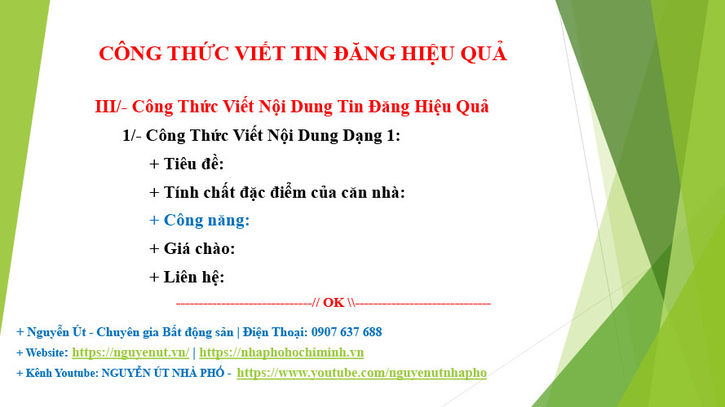***Công Thức Viết Nội Dung Tin Đăng Bán Nhà Đất Hiệu Quả***

+ Tiêu đề:

+ Tính chất đặc điểm của căn nhà:

**+ Công năng:**

+ Giá chào:

+ Liên hệ:

* Ví Dụ:

Bán Nhà Đường Hương Lộ 2, Bình Tân, 60m2, 4 Lầu, 4 P.Ngủ, Giá Rẻ

+ Vị trí: Nhà Đường Hương Lộ 2, Bình Trị Đông A, Bình Tân

+ Nhà Hẻm Xe Hơi, Ô Tô Đậu Trong Nhà

+ Diện Tích: 60m2, 4m x 15m

+ Kết Cấu: 1 trệt, 2 lầu, sân thượng trước sau.

+ 4 phòng ngủ, 5wc, 1 bếp, 1 phòng giặt, 1 phòng thờ

———————————

– Công Năng Nhà Đường Hương Lộ 2:

+ Ngoài Ở còn:

+ Mở công ty, văn phòng đại diện.

+ Kinh doanh khách sạn, phòng khám.

+ Cho thuê nguyên căn nhà.

+ Kinh doanh căn hộ dịch vụ.

+ Kinh doanh thẩm mỹ viện, spa, massage.

+ Kinh doanh phòng gym.

+ Vừa ở vừa kinh doanh.

—————————–

+ Chủ kẹt tiền cần bán gấp 5 tỷ 5 thương lượng.

+ Hãy gọi xem nhà ngay: 0907 637 688

**2/- Công Thức Viết Nội Dung Dạng 2:**

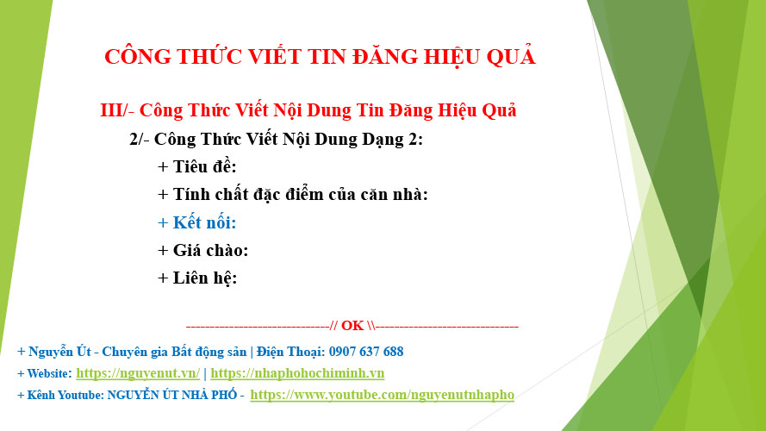***Công Thức Viết Nội Dung Tin Đăng Bán Nhà Đất Hiệu Quả***

+ Tiêu đề:

+ Tính chất đặc điểm của căn nhà:

**+ Kết nối:**

+ Giá chào:

+ Liên hệ:

Ví dụ:

Bán Nhà HXH Hương Lộ 2, Bình Tân, 56m2, 4 lầu, 4 Phòng ngủ, 5wc

+ Diện tích: 56m2, ngang 4m, dài 14m.

+ Kết cấu: 1 trệt, 3 lầu, sân thượng trước sau.

+ Thiết kế phong cách Châu Âu hiện đại.

+ 4 phòng ngủ, 1 phòng khách, 1 bếp, 5 Wc.

——————————–

– Nhà Hẻm Xe Hơi Đường Hương Lộ 2 Kết Nối Di Chuyễn Thuận Tiện:

+ Vị trí trung tâm quận Bình Tân.

+ Kết nối trực tiếp các tuyến đường trọng điểm của thành phố: Ngã 4 Bốn Xã, đường Thoại Ngọc Hầu, đường Hòa Bình, đường Phan Anh, đường Lê Văn Quới, đường Bình Trị Đông, đường Tỉnh Lộ 10, đường Chiến Lược.

+ 5 phút là kết nối nhanh đến các quận lân cận:

Tân Phú, Tân Bình, Quận 6, Quận 11, Quận 10.

+ 15 phút là đến sân bay Tân Sơn Nhất.

———————————

+ Chủ kẹt tiền cần bán gấp 5 tỷ 3 thương lượng.

+ Hãy gọi Anh Út để xem nhà: 0907 637 688

**3/- Công Thức Viết Nội Dung Dạng 3:**

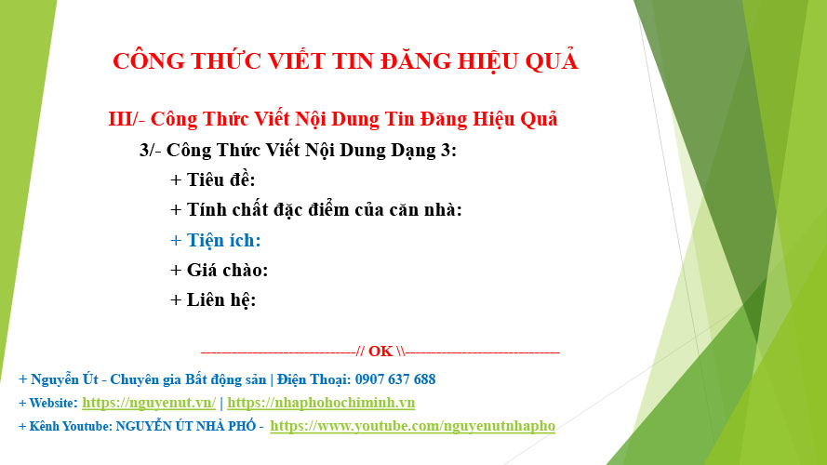***Công Thức Viết Nội Dung Tin Đăng Bán Nhà Đất Hiệu Quả***

+ Tiêu đề:

+ Tính chất đặc điểm của căn nhà:

**+ Tiện ích:**

+ Giá chào:

+ Liên hệ:

+ Ví dụ:

Bán Nhà Hẻm ô tô Hương Lộ 2, Bình Tân, 56m2, 4 lầu, 4 Phòng ngủ, 5wc

+ Diện tích: 54m2, ngang 4m, dài 13.5m.

+ Kết cấu: 1 trệt, 3 lầu, sân thượng trước sau.

+ Thiết kế phong cách Châu Âu hiện đại.

+ 4 phòng ngủ, 1 phòng khách, 1 bếp, 5 Wc.

————————————–

– Tiện Ích Xung Quanh Nhà Đường Hương Lộ 2 rất nhiều:

+ 5 phút là đến Siêu thị Co.op Mart Bình Tân, bệnh viện Đa Khoa Bình Tân, Bách Hóa Xanh, Vinmart, Hightland coffee, ViVa coffee, Coffee House, nhà hàng, khách sạn, cửa hàng ăn uống liền kề.

+ 100m đến chợ Bình Trị Đông.

+ 200m là đến Ngân hàng Vietconbank, Sacombank, Techcombank, Vietinbank, Agribank…

+ 300m đến chợ Lê Văn Quới.

+ 500m đến Đại siêu thị Aeon Tên Lửa.

+ Bán kính 1 – 2km là các Trường Đại Học lớn của thanh phố: Đại Học Bách Khoa HCM, Đại Học Hồng Bàng, Đại Học Công nghệ Tp.HCM, Đại Học Y Dược.

—————————————

+ Chủ kẹt tiền cần bán gấp 5 tỷ 1 thương lượng.

+ Hãy gọi Anh Út để xem nhà: 0907 637 688

**IV/- Xử Lý Hình Ảnh Trước Khi Đăng Tin**

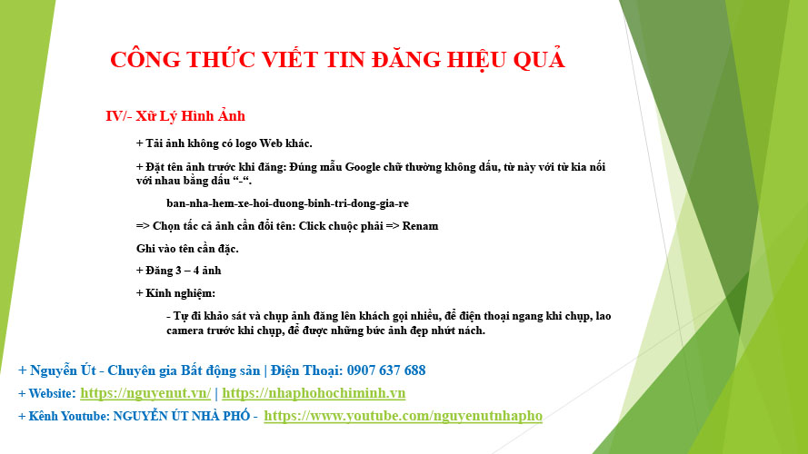***Trước khi đăng tin cần xữ lý anh chỉnh chu***

+ Tải ảnh không có logo Web khác.

+ Đặt tên ảnh trước khi đăng: Đúng mẫu Google chữ thường không dấu, từ này với từ kia nối với nhau bằng dấu “-“.

ban-nha-hem-xe-hoi-duong-binh-tri-dong-gia-re

=> Chọn tấc cả ảnh cần đổi tên: Click chuộc phải => Renam Ghi vào tên cần đặc.

 + Đăng 3 – 4 ảnh

+ Kinh nghiệm:

* Tự đi khảo sát và chụp ảnh đăng lên khách gọi nhiều, để điện thoại ngang khi chụp, Lao camera trước khi chụp, để được những bức ảnh đẹp nhứt nách.

**V/- Khung Giờ Đăng Tin, Up Tin Hiệu Quả:**

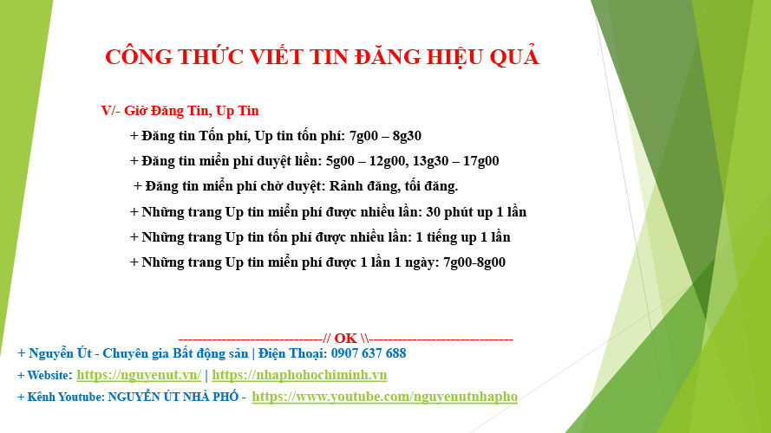***Khung giờ đăng tin và Up tin rất quan trọng nên cần canh me để rơi vào giờ khách hàng đọc tin***

+ Đăng tin Tốn phí, up tin tốn phí: 7g00 – 8g30

+ Đăng tin miển phí duyệt liền: 5g00 – 12g00, 13g30 – 17g00

+ Đăng tin miển phí chờ duyệt: Rảnh đăng, tối đăng.

+ Những trang Up tin miển phí được nhiều lần: 30 phút up 1 lần.

+ Những trang Up tin tốn phí được nhiều lần: 1 tiếng up 1 lần.

+ Những trang Up tin miển phí được 1 lần 1 ngày: 7g00-8g00.

**VI/- Cách Làm Để Đăng Tin Hiệu Quả Loại Đối Thủ Khỏi Cuộc Chơi**

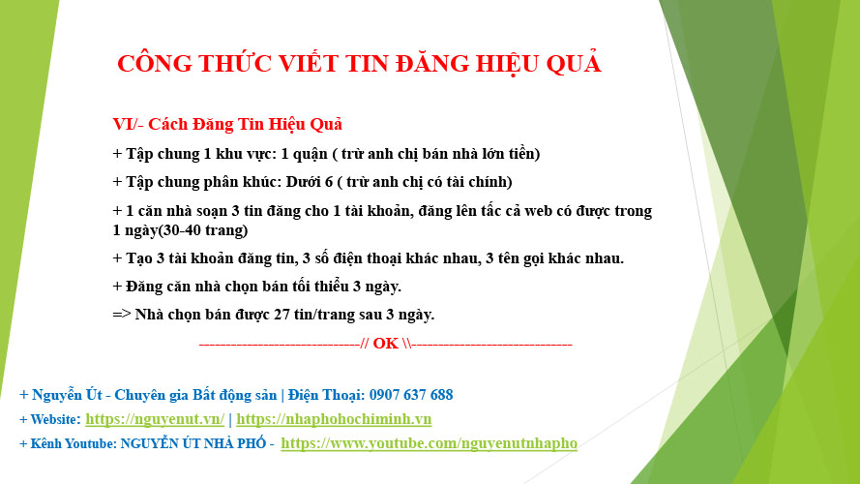***Hãy cần cù cấm cổ cày! Chúc anh chị em nhanh chốt!***

+ Tạo tối thiểu 3 tài khoản đăng tin rao vặt.

( 3 sim khác nhau, 3 email khác nhau, 3 Tên gọi khác nhau).

+ Tạo ra nhiều con google, mỗi con là 1 tài khoản, thời gian đầu cài atofill đăng tin cho nhanh 1 chút xíu. (3 tài khoản thì tạo ra 3 con google khác nhau hoặc mỗi 1 trình duyệt 1 tài khoản)

+ Tập chung 1 khu vực.

+ Tập chung phân khúc.

+ 1 căn nhà soạn 3 tin đăng cho 1 tài khoản, đăng lên tấc cả web có được trong 1 ngày (30 – 40 trang).

+ Đăng căn nhà chọn bán tối thiểu 3 ngày.

=> Vậy nhà chọn bán được 18 – 27 tin/trang sau 3 ngày.

***———————- Chuyên Gia Út – Điện thoại: 0907 637 688 ———————-***

**\* Trước khi đăng tin chúng ta nên đi tìm từ khóa, tìm nhu cầu của khách hàng:**

**Chúng ta sẽ viết tin theo từ khóa đó, nhu cầu đó! Thì mới nhanh có khách hàng quan tâm mua nhà.**

**Cách làm:**

**\* Cách lấy “Từ Khóa” thủ công:**

**+ Gõ trên ô tìm kiếm của Google: “bán nhà hẻm đường hương lộ 2 bình tân”**

* **Sau đó kéo xuống cuối trang Google ngay phần “Tìm kiếm có liên quan”**

**Coppy 6-8 từ Google gợi ý về dán vào trang World.**

* **Sau đó: trên trang Google đó kéo lên đầu trang=> Click vào trang Bất động sản => kéo xuông cuối trang tìm mục “Tìm kiếm theo từ khóa” coppy những cụm từ đó về dán vào trang world tiếp, hoặc click vào 1 bài viết cụ thể => kéo xuông cuối trang tìm mục “Tìm kiếm theo từ khóa” coppy những cụm từ đó về dán vào trang world tiếp.**
* **Cách này có vẽ hơi cực => Chúng ta làm cách 2 nhé!**

**\* Cách lấy “Từ Khóa” dụa vào công cụ: (Công cụ miễn phí)**

**Trên Google chúng ta gõ tên trang web:**

**“https://keywordseverywhere.com/”**

**Sau đó chúng ta Click vào**

**“ INSTALL FOX CHROME”**

**Sau đó chúng ta chọn**

**“Thêm vào Chrome”**

**Xuất hiện hộp thoại chúng ta chọn:**

**“Add extension”**

**Sau đó để ý làm theo biểu tượng con chuột chỉ, chúng ta thao tác theo để tích biểu tượng ghim chuyển thành màu xanh. Chúc mưng bạn đã thao tác cài đặt thành công.**

**Mở 1 tab mới:**

**+ Gõ trên ô tìm kiếm của Google: “bán nhà hẻm đường hương lộ 2 bình tân”**

**Bên phải của trang google hiện ra  các cụm từ khóa => chúng ta ấn vào coppy => dán vào World tiếp.**

* **Như vậy chúng ta có các cụm từ khóa để đăng tin.**
* **Đó là nhu cầu thật của khách hàng.**
* **Chúng ta viết tin theo từ khóa thì ai đó tìm khu vực đó sẽ thấy tin của chúng ta**

***———————- Chuyên Gia Út – Điện thoại: 0907 637 688 ———————-***

[***Douple Click vào đây để tải: Danh sách website đăng tin hiệu quả***](https://docs.google.com/spreadsheets/d/1-4bih5myjTdprClUHfhp1X9PdoCzRGNM/edit#gid=1873240957)

**Hướng dẫn tải:**

**Douple Click (click chuột trái 2 cái) vào dòng chữ màu đỏ:**

[***Douple Click vào đây để tải: Danh sách website đăng tin hiệu quả***](https://docs.google.com/spreadsheets/d/1-4bih5myjTdprClUHfhp1X9PdoCzRGNM/edit#gid=1873240957)

**Sẻ mở ra Drive, bạn sẻ thấy dòng chữ:**

“**Danh Sách Website Đăng Tin Hiệu Quả – Chuyên gia Út…** “

**Hãy Click Chuột Phải vào dòng chữ:**

**Danh Sách Website Đăng Tin Hiệu Quả – Chuyên gia Út…**

**Sẻ sổ ra hộp thoại, trong hộp thoại đó Click chọn chữ:**

“**Tải xuống**“.

**Ok! Chúc mừng Bạn đã tải được.**

***———————- Chuyên Gia Út – Điện thoại: 0907 637 688 ———————-***